Date de sortie | 11 janvier 1995 (2h8min)
Réalisé par | Kenneth Branagh
Avec | Robert De Niro, Kenneth Branagh, Helena Bonham Carter
Genre | Drame , Fantastique , Epouvante-horreur
Nationalité | Américain
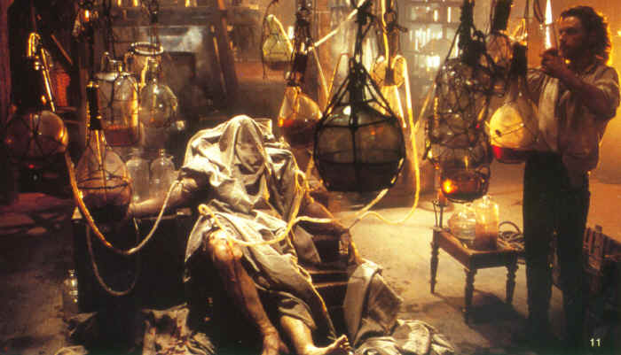
Frankenstein

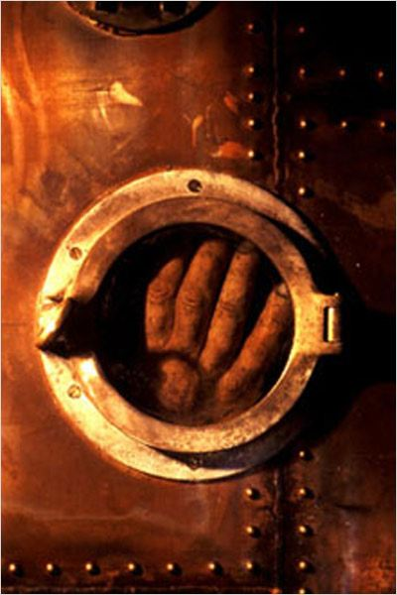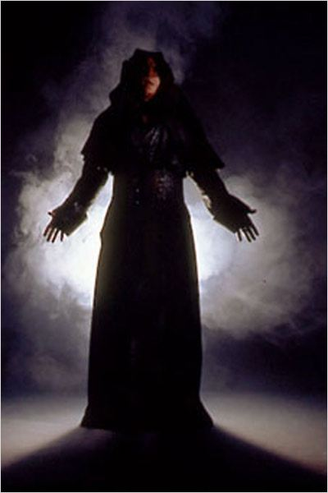

Synopsis
Interdit aux moins de 12 ans
Le jeune savant Victor Frankenstein est persuadé que la science peut venir à bout de tout et même créer la vie. Il s'attèle à cette tâche avec ardeur et crée à partir de morceaux de cadavres un être humain qui sera acculé par sa différence à la méchanceté.

